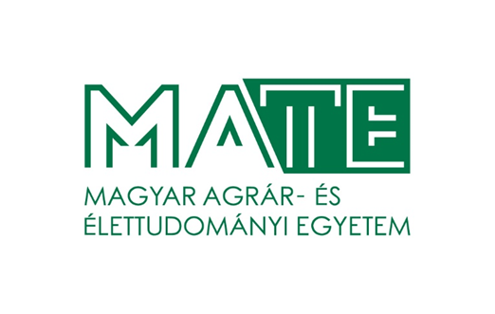
A Magyar Agrár- és Élettudományi Egyetem (MATE) pályázatot hirdet
Entz Ferenc Könyvtár és Levéltár
Könyvtáros
munkakör betöltésére.

A jogviszony időtartama:
Határozatlan idejű.
Foglalkoztatás jellege:
Teljes munkaidő.
A munkavégzés helye:
1118 Budapest, Szüret utca 2-18.
A munkakörbe tartozó lényeges feladatok:
- Állománygyarapítás: könyvek beszerzése és állományba vétele, és az ezzel kapcsolatos számlaügyintézés. Könyvek és egyéb dokumentumok bibliográfiai feldolgozása.
- Olvasószolgálat: kölcsönzés hetente átlag két beosztásban.
Pályázati feltételek:
- Felsőfokú könyvtáros végzettség; vagy egyéb felsőfokú végzettség középfokú könyvtáros szakirányú képesítéssel; vagy középfokú könyvtáros szakirányú képesítés
- MS Office felhasználó szintű ismerete.
- Cselekvőképesség, büntetlen előélet.
- Magyar állampolgárság, vagy külön jogszabály szerint szabad mozgás és tartózkodás jogával rendelkező, illetve bevándorolt vagy letelepedett személy státusz.

A pályázat elbírálásánál előnyt jelent:
- Angol vagy más világnyelv társalgási szintű ismerete.
- Huntéka integrált könyvtári rendszer ismerete.
- Közösségi média használata.
- COVID oltás megléte
A pályázat részeként benyújtandó iratok, igazolások:
- Részletes szakmai önéletrajz
- Motivációs levél a bérigény megjelölésével.
- Iskolai végzettséget, esetleges szakképzettséget, nyelvvizsgát igazoló okiratok másolata
- Három hónapnál nem régebbi hatósági erkölcsi bizonyítvány, vagy a bizonyítvány megkéréséről szóló postai feladóvevény másolata, vagy tudomásulvételi nyilatkozat arról, hogy amennyiben kiválasztásra került, úgy 3 hónapnál nem régebbi, eredeti hatósági erkölcsi bizonyítványt kell az alkalmazás előtt benyújtania,
- Nyilatkozat arról, hogy a pályázat elbírálásában résztvevők a pályázati anyagba betekinthetnek.

A pályázat beérkezésének határideje: 2022.01.20.

A munkakör betölthetőségének időpontja:
A munkakör a pályázat sikeres lezárását követően azonnal betölthető, legkorábban 2022.02.01.

A pályázatok benyújtásának módja:
- A pegerne.gracza.agnes@uni-mate.hu e-mail címen keresztül. A tárgyban kérjük megjelölni a betöltendő munkakör elnevezését: „könyvtáros” és a pályázat azonosító számát: MATE-K/5741-1/2021
A pályázat elbírálásának módja, rendje:
A MATE szervezeti és működési szabályzatában és a foglalkoztatási követelményrendszerben rögzítettek szerint.
Gödöllő, 2021. 12. 16.

